Приложение
к решению Собрания депутатов
Златоустовского городского округа
от 26.06.2025 г. № 434

ИНВЕСТИЦИОННАЯ ПРОГРАММА

«Реконструкция и модернизация объектов системы водоотведения
Общества с ограниченной ответственностью «Златоустовский «Водоканал» на 2025-2026 гг.»

г. Златоуст, 2025 г.

Содержание
- Паспорт Инвестиционной программы………………………………….…………………......3
- Плановые показатели надежности, качества и энергетической эффективности объектов централизованной системы водоотведения водоотведения......……………………..…….…4
- Перечень мероприятий по подготовке проектной документации, реконструкции и модернизации объектов системы водоотведения …………………………………..…..….....4
- Перечень мероприятий по модернизации или реконструкции существующих сетей водоотведения …………………………………………………………………………………..4
- Обоснование необходимости мероприятий……………………….………...…….……....…..5
- Перечень мероприятий по защите системы водоотведения от угроз техногенного, природного характера и террористических актов ………………………..…………………..7
- Плановые и фактические показатели износа объектов водоотведения …………………….8
- График реализации мероприятий Инвестиционной программы ……………..….....…..…...8
- Расчет финансовых потребностей на реализацию инвестиционной программы …….….....9
- Расчет эффективности инвестирования средств …..………………………………………..10
- Предварительный расчет тарифа на водоотведение с учетом реализации инвестиционной программы………………………………………..……............................................................11
- Отчет об исполнении инвестиционной программы …………………………………….…..11
- Приложения ……………………………………………………………………………….,….12
- Приложение № 1 Плановые показатели качества, надежности, бесперебойности, энергетической эффективности сети водоотведения….………………………..……...…....13
- Приложение № 2 Перечень мероприятий Инвестиционной программы ……….……...….14
- Приложение № 3Ведомость объемов работ..…………………………….…….…….…….15
- Приложение № 4 Акт технического обследования…………………………….…….……...17
- Приложение № 5 Акт обследования технического состояния коллектора канализации, идущего от КНС «Кварцит»….…………………………………….………………….……...20
- Приложение № 6Финансовый план.….………………………….……………….…….…...21
- Приложение № 7 Локальный сметный расчет (смета) № 2-1..….……………….….….…..22
- Приложение № 8Локальная смета №6………………………………………….………..….36
- Приложение № 9 Решение от 27.02.2025г. № 399 «Об утверждении технического задания на разработку инвестиционной программы «Реконструкция и модернизация объектов системы водоотведения Общества с ограниченной ответственностью «Златоустовский «Водоканал»………...…………………………………………………………………….……37
- Приложение № 10 Постановление Администрации Златоустовского городского округа от 18.09.2024г. № 253-П/АДМ…………………………………………………………………...42

Паспорт
Инвестиционной программы организации, осуществляющей регулируемые виды деятельности в сфере водоотведения ООО «Златоустовский «Водоканал»

Наименование регулируемой организации, в отношении которой разрабатывается Программа | Общество с ограниченной ответственностью «Златоустовский «Водоканал»  (ООО «Златоустовский «Водоканал»)
Местонахождение регулируемой организации, в отношении которой разрабатывается Программа | 456219, Челябинская область,  г. Златоуст, пр. им. Ю.А. Гагарина,  3-й микрорайон, д. 37А
Срок реализации программы | 2025-2026гг.
Лицо, ответственное за разработку инвестиционной программы | Главный инженер – Платонов Дмитрий Владимирович
Контакты ответственных за разработку инвестиционной программы лиц | Телефон: +7 (3513) 65-38-22  e-mail: info@vodazlat.ru
Наименование исполнительного органа субъекта Российской Федерации или органа местного самоуправления, утвердившего инвестиционную программу | Министерствотарифного регулирования и энергетики Челябинской области
Местонахождение исполнительного органа субъекта РФ или органа местного самоуправления, утвердившего инвестиционную программу | 454080, г. Челябинск,  ул. Сони Кривой, д.75
Должностное лицо уполномоченного ответственного органа, утвердившее инвестиционную программу | Министр тарифного регулирования и энергетики Челябинской области  Дрыга А.А.
Контакты ответственных за утверждение инвестиционной программы лиц | Телефон: 8 (351) 232-32-32  e-mail: tariff@tarif74.ru
Наименование органа местного самоуправления, согласовывающего инвестиционную программу | Собрание депутатов Златоустовского городского округа
Местонахождение органа местного самоуправления, согласовывающего инвестиционную программу | 456209, Челябинская область,  г. Златоуст, ул. Таганайская, д.1
Должностное лицо уполномоченного ответственного органа, согласовавшее инвестиционную программу | Председатель Собрания депутатов Златоустовского городского округа Карюков А.М.
Контакты ответственных за согласование инвестиционной программы лиц | Телефон: 8 (3513) 77-05-05  e-mail: ziatdep@mail.ru

1.Плановыезначения показателей надежности, качества и энергоэффективности объектов централизованных систем водоотведения
Оценка эффективности инвестирования средств, осуществляемая путем сопоставления динамики изменения целевых показателей деятельности регулируемой организации и расходов на реализацию инвестиционной программы в период ее срока действия.
1.Мероприятия, направленные на достижение целевого показателя по качеству очистки сточных вод, имеют социально значимый характер и направлены на снижение рисков ухудшения качества очистки сточных вод и соответствие установленным нормативам допустимых сбросов, лимитам на сбросы, рассчитанных к централизованной системе водоотведения. Основным эффектом от внедрения данных мероприятий будет поддержание в размере 7,4 % доли сточных вод, не подвергающихся очистке, в общем объеме сточных вод, сбрасываемых в централизованные системы водоотведения и доли проб сточных вод, не соответствующих установленным нормативам допустимых сбросов, лимитам на сбросы, рассчитанная применительно к видам централизованных систем водоотведения.
2.Мероприятия инвестиционной программы по водоотведению ООО «ЗВК» направлены на достижение целевого показателя по надежности и бесперебойности оказания услугпо очистке сточных вод от всех потребителей и снижение аварийности. Основным эффектом от внедрения данных мероприятий будет снижение в 2026 г. от 0,135 ед./км до 0,131 ед./км удельных количеств аварий и засоров в расчете на протяженность канализационной сети в год.
3. Мероприятия, направленные на достижение целевого показателя по энергетической эффективности оказания услуг по водоотведению. Основным эффектом от внедрения данных мероприятий будет снижение в 2026 г. от 0,865 кВт*ч/куб.м до 0,810 кВт*ч/куб.м удельного расхода электрической энергии, потребляемой в технологическом процессе очистки и транспортировки сточных вод. (Приложение № 1).

2.Перечень мероприятий по подготовке документации, реконструкции и модернизации объектов системы водоотведения

Разработка перечня мероприятий по подготовке проектной документации, реконструкции и модернизации объектов системы водоотведения «Замена участка сети канализационного напорного коллектора, идущего от здания канализационно-насосной станции «Кварцит» (ул. Карла Маркса, д.63) до распределительной камеры протяженностью 47,5 м» не требуется, так как реконструируемый участок канализационного напорного коллектора входит в состав проектной документации «Замена коллектора канализации Д=1200 мм (от КНС «Кварцит» до ул. Техническая, 13)», разработанной ООО «АБПО-Проект», г. Уфа, шифр 1693-Р-00000.

3.Перечень мероприятий по модернизации или реконструкции
существующих сетей водоотведения

В соответствии с требованиями п. 10 (1) Постановления Правительства РФ от 29.07.2013 № 641 «Об инвестиционных и производственных программах организаций, осуществляющих деятельность в сфере водоснабжения и водоотведения» в рамках инвестиционной программы, предусматривается реализация следующих мероприятий:
1.Замена участка сети канализационного напорного коллектора, идущего от здания канализационно-насосной станции «Кварцит» (ул. Карла Маркса, д.63) до распределительной камеры протяженностью 47,5 м. (Приложение № 2).

4.Обоснование необходимости мероприятий
Главная канализационнаянасоснаястанция«Кварцит»(далее- КНС «Кварцит»), введенная в эксплуатацию в 1978 г., принимает сточные воды со всех районных канализационных насосных станций города Златоуст. Далеестоки поступают по системе напорно-самотечных коллекторов на очистные сооружения канализации (6-ой жил.участок) для их дальнейшей очистки.
Для повышения показателей надежности, качества, энергетической эффективности, улучшения экологической ситуации необходимо провести комплекс мероприятий по всему направлению сети канализации – от КНС «Кварцит» до очистных сооружений канализации (ОСК, 6-ой жил.участок), в том числе и мероприятие, предусмотренное Инвестиционной программой- замена участка сети канализационного напорного коллектора, идущего от здания канализационно-насосной станции «Кварцит» (ул. Карла Маркса, д.63) до распределительной камеры протяженностью 47,5 м. Только при выполнении реконструкции всего участка коллектора канализации (напорного и самотечного) от КНС «Кварцит» до ОСК будет виден существенный результат по улучшению показателей качества, надежности, бесперебойности, энергетической эффективности, улучшению экологической ситуации:
- снижение аварийности на всей протяженности участка сети канализациив среднем на 2 аварии в год;
-снижение доли канализационных сетей, имеющих неудовлетворительное состояние и нуждающихся в замене от общей протяженности сетей канализации на 0,02%;
- исключение риска затопления канализационно-насосной станции «Кварцит», в связи с отключением насосных агрегатов для устранения аварийной ситуации на напорном коллекторе канализации;
- качественное предоставление услуги водоотведения в районе Метзавода, без рисков засора и выхода стоков на рельеф.
- снижение вредного воздействия на окружающую среду.
От КНС «Кварцит» до распределительной камеры, расположенной на территории КНС «Кварцит» проложен участок стального напорного коллектора канализации Ду800 мм, протяженностью 47,5 м. На данный момент коллектор не эксплуатируется, т.к. изнострубопровода и коллектора составляет более 164% при нормативном сроке службы 25 лет, фактический срок службы составил более 40 лет.Строительно-монтажные работы по замененедействующего коллектора канализации предполагаетпрохождение по существующей трассе открытым и закрытым способом: со вскрытием грунта - 11,0 м, без вскрытия грунта - 36,5 м.Далее на территории КНС «Кварцит» устанавливается распределительная камера с задвижкой Ду800 мм с переходом на напорный коллектор Ду1200 мм (реестр. № 4242). Ведомость объемов работ № 2-1.(Приложение № 3). Акт технического обследования напорного коллектора канализации, идущего от КНС «Кварцит» до распределительной камеры, расположенной вблизи КНС «Кварцит» (г.Златоуст, ул.Карла Маркса, д.63) (Приложение №4).

Схематическое изображение реконструируемого участка сети представлено на рисунке №1 ниже.

Рисунок №1
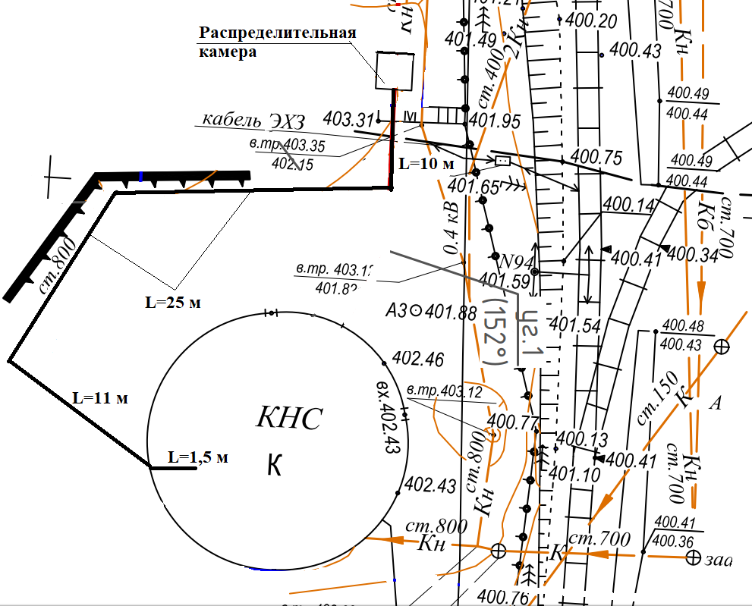

От распределительной камеры вблизи КНС «Кварцит» и до камеры-гасителя в районе ул. Кирова, д.6 идет стальной напорный коллектор Д=1200 мм (реестр. № 4242), построенный в 1984 г. (см. рисунок №2). Протяженность напорного коллектора - 1300 м.,800 м.: из них проложено - подземно, 500 м. – надземно. Проложен коллектор 1 веткой, без резерва, имеет износ 100% (нормативный срок службы стальных трубопроводов – 25 лет). Акт обследования напорного коллектора от КНС «Кварцит» до камеры-гасителя по ул. Кирова, д.6 см. (Приложение №5).
С 2019 года на данном участке напорного коллектора произошло 12 крупных аварий. Своевременное и оперативное устранение указанных аварийных ситуаций силами сотрудников ООО «Златоустовский «Водоканал» позволило избежать серьезных последствий. Однако, со временем, в условиях постоянной эксплуатации стального коллектора в агрессивной среде, состояние его ухудшается, износ -увеличивается.
Работы по реконструкции напорного участка коллектора протяженностью - 1300 м запланированы к выполнению Администрацией ЗГО, срок окончания работ – 15.10.2026 г.

Рисунок №2.
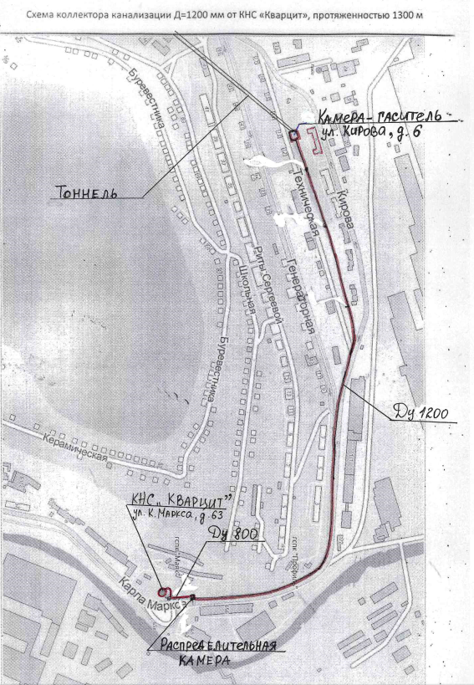

5.Перечень мероприятий по защите системы водоотведения от угроз техногенного, природного характера и террористических актов

Разработка перечня мероприятий по защите централизованных систем водоотведения и их отдельных объектов от угроз техногенного, природного характера и террористических актов, по предотвращению возникновения аварийных ситуаций, снижению риска и смягчению последствий чрезвычайных ситуаций не требуется, так как реконструируемый участок канализационного напорного коллектора расположен на территории действующей КНС «Кварцит»,где:
- оборудование инженерными средствами защиты –ограждение, исключающее бесконтрольный проход людей (животных) и въезд транспортных средств на территорию – выполнено;
- оборудование техническими средствами охраны - системой охранного освещения, а также системой видеонаблюдения - выполнено.

6.Плановые и фактические показатели износа объектов водоотведения.
Таблица № 1
Наименование объекта | Протяженность,  км | Нормативный срок службы,  год | Фактический средний срок службы, год | Предположительный (остаточный )срок службы, год | Фактический средний износ, % | Плановый средний износ, %
1 | 2 | 3 | 4 | 5 | 6 | 7
Канализационный напорный коллектор Ду800 | 1,3 | 25 | 41 | 0 | 164 | 168
Стальные трубопроводы | 1,3 | 25 | 41 | 0 | 164 | 168
вт.ч.
Замена участка сети канализационного напорного коллектора, идущего от здания канализационно-насосной станции «Кварцит» (ул. Карла Маркса, д.63) до распределительной камеры протяженностью 47,5 м. | 47,5 | 25 | 41 | 0 | 164 | 168
Стальные трубопроводы | 47,5 | 25 | 41 | 0 | 164 | 168
7.График реализации мероприятий инвестиционной программы
График реализации мероприятий инвестиционной программы разработан на основании сформированного перечня работ с учетом, сложившихся на территории Златоустовского городского округа проблем системы водоотведения и приоритетности их устранения.
График реализации мероприятий инвестиционной программы, представлен в таблице № 2.
Таблица № 2
№ п/п | Мероприятия | Место расположения объекта | Стоимость в текущих ценах 2025 года, млн.руб. | Ед.  изм. | Параметры объектов | Этапы строительства
 |  |  |  |  | протяженность сети | 2025 | 2026
1 | Водоотведение |  |  |  |  |  | 11 кв. | 12 кв. | 1 3кв. | 1 4кв.
11. | Модернизация или реконструкция существующих объектов централизованных систем водоотведения
11.1. | Замена участка сети канализационного коллектора, расположенного на территории КНС "Кварцит" от здания КНС "Кварцит" до распределительной камеры | г.Златоуст, ул.К.Маркса,63 | 2,930 | км | 0,475 | х | х
 | ИТОГО по водоотведению |  | 2,930 |  | 0,475 |  | х

8.Расчет финансовых потребностей
на реализацию инвестиционной программы

Основной задачей разработки инвестиционной программы ООО «Златоустовский «Водоканал» в сфере водоотведения является обоснование финансовых потребностей в средствах, необходимых на финансирование мероприятий, предусмотренных финансовым планом предприятия. (Приложение № 6).
Источником финансирования Инвестиционной программы являются собственные средства предприятия, включающие в себя амортизацию и расходы на капитальные вложения, возмещаемые за счет прибыли, учитываемой при определении необходимой валовой выручки для расчета тарифа предприятия. Объем и источники финансирования инвестиционной программы представлены в таблице №4.
В данном разделе представлен расчет плановой необходимой валовой выручки для ООО «Златоустовский «Водоканал», принимаемой для расчета тарифов на услуги водоотведения для потребителей Златоустовского городского округа с учетом реализации мероприятий, предусмотренных настоящей инвестиционной программой.
Расчет объема финансовых потребностей инвестиционной программы произведен на основаниисметной стоимостив соответствии с Методикой определения сметной стоимости строительства, реконструкции, капитального ремонта, сноса объектов капитального строительства, работ по сохранению объектов культурного наследия (памятников истории и культуры) народов Российской Федерации на территории Российской Федерации, утвержденной приказом Минстроя России от 04.08.2020 №421/пр с изм2 (в ред. от 07.07. 2022 № 557/пр, от 30.01.2024 № 55/пр),
Норматив накладных расходов принят по видам строительных и монтажных работ (Приказ Минстроя России № 812/пр от 21.12.2020) (в ред. Пр. № 636/пр от 02.09.2021 г.) (в ред. Пр. № 611/пр от 26.07.2022 г.).
Норматив сметной прибыли принят по видам строительных и монтажных работ (Приказ Минстроя России № 774/ пр от 11.12.2020) (в ред. Пр. № 317/пр от 22.04.2022 г.).
Сметная стоимость из базисного уровня цен 2022 г. пересчитана в текущий уровень цен на 1 квартал 2025 г. Расчет текущей стоимости произведен ресурсно-индексным методом на основании сметных норм, цен строительных ресурсов, внесенных на портал федеральной государственной информационной системы ценообразования в строительстве с официального сайта ФГИС ЦС согласно Письмо Минстроя России от 25.02.2025 № 10314-ИФ/09 для Челябинской области.(Приложение № 7)
Локальный сметный расчет финансовых потребностей для реализации инвестиционной программы на 2026 год не превышает стоимость, произведенную поукрупненным сметным нормативам. (Приложение № 8)

Исходя из этого объем финансовых потребностей при реализации мероприятий за счет собственных средств ООО «Златоустовский «Водоканал» составляет 3,326млн.руб.капитальных вложений (без НДС) с учетом прогнозного индекса – дефлятора.

Индексы-дефляторы, установленные в прогнозе социально-экономического развития РФ до 2027 год и на плановый период 2024 по 2026 годов приведены в таблице №3.

Таблица № 3
№ п/п | Показатели | Прогноз показателей социально-экономического развития до 2027 г. (прогноз МЭРТ РФ от 30.10.2024)
№ п/п | Показатели | 2025 | 2026 | 2027
1 | Индексы- дефляторы | 107,8% | 105,3% | 104,4%

Объем и источники финансирования
Таблица № 4
п/п | Наименование | Объем финансирования, млн.рублей,  без НДС |  | в том числе по годам
п/п | Наименование | Объем финансирования, млн.рублей,  без НДС | 2025 год |  |  | 2026 год
1 | Источники финансирования мероприятий всего | 3,326 | 0 |  | 3,326
 | в том числе
1.1. | Собственные средства предприятия
1.1.1. | амортизация | 1,078 |  |  |  | 1,078
1.1.2. | расходы на капитальные вложения, возмещаемые за счет прибыли | 2,248 |  |  |  | 2,248

9.Расчет эффективности инвестирования средств

Расчет эффективности инвестирования средств, осуществляемый путем сопоставления динамики показателей надежности, качества и энергоэффективности объектов и расходов на реализацию инвестиционной программы.
Эффективность инвестиционной программы не предусматривает доходы в денежном эквиваленте, целью реализации инвестиционной программы является частичное решение приоритетных проблем канализационного хозяйства Металлургического района г.Златоуста:
- обеспечение безаварийной работы напорного коллектора канализации;
- повышение безопасности проживания населения района Металлургического завода за счет уменьшения количества аварийных ситуаций на напорном коллекторе;
- снижение уровня износа и аварийности на канализационных сетях;
- улучшение качества услуг жилищно-коммунального хозяйства.
Расчет показателей представлен в таблице № 5.

Таблица № 5
№п/п | показатель | Ед.имз. | Значение на момент начала реализации ИП | Значение по результатам реализации ИП | Изменение показателей  (+);(- )
1 | Показатели качества, надежности, бесперебойности, энергетической эффективности сети водоотведения
1.1 | Показатели качества
1.1.1. | Доля проб сточных вод, не соответствующих установленным нормативам допустимых сбросов, лимитам на сбросы, Днн = Кпнндс/ Кп *100% | % | 7,41 | 7,40 | (-) 0,01
1.1.2. | Доля сточных вод, не подвергающихся очистке, в общем объеме сточных вод, сбрасываемых в централизованные системы водоотведения, Дсвно | % | 1,21 | 1,20 | (-) 0,01
1.2. | Показатели надежности и бесперебойности сети водоотведения:
1.2.1. | Количество аварий, повреждений и иных технологических нарушений на объектах централизованной системы водоотведения, в расчете на протяженность канализационной сети в год, Пн_х = Ка_х/ Lсети_х | ед./км | 0,135 | 0,131 | (-) 0,004
1.2.2. | Количество аварий на объектах системы водоотведения, Ка_х | ед. | 36 | 35 | (-) 1,0
1.3. | Показатели энергетической эффективности:
 | Удельный расход электрической энергии, потребляемой в технологическом процессе подготовки и транспортировки, на единицу объема транспортируемых стоков, Урп = Кэ/ Vобщ | кВт*ч/ куб.м | 0,865 | 0,810 | (-) 0,055

10.Предварительный расчет тарифана водоотведение
с учетом реализации инвестиционной программы

Предварительный расчет тарифа по водоотведению на 2025-2026 годы выполнен в соответствии с требованиями Постановления Правительства РФ от 15.2.05.2013 № 406 «О государственном регулировании тарифов в сфере водоснабжения и водоотведения», Приказа ФСТ России от 27.12.2013 № 1746-э «Об утверждении Методических указаний по расчету регулируемых тарифов в сфере водоснабжения и водоотведения». Предварительный расчет роста тарифов на водоотведение с учетом капитальных вложений за счет прибыли в составе тарифов представлены в таблице № 6. Расчеты выполнены с учетом прогнозных индексов-дефляторов.

Расчет тарифа на водоотведение
Таблица № 6
 | Наименование | Ед.зм. | 2026 год
1 | Необходимая валовая выручка | тыс.руб | 199 499,33
1.1. | Текущие расходы | тыс.руб | 186 596,53
1.1.1. | Операционные расходы | тыс.руб | 120 394,48
1.1.1.1. | индекс эффективности расходов | % | 1,00
1.1.1.2. | индекс потребительских цен | % | 4,30
1.1.2 | Расходы на электрическую энергию | тыс.руб | 50 904,08
1.1.3. | Неподконтрольные расходы | тыс.руб | 15 297,97
1.2. | Амортизация | тыс.руб | 1 078,54
1.3. | Нормативная прибыль | тыс.руб | 2 440,20
1.3. | Нормативная прибыль | % | 1,31
1.3.1. | расходы на капитальные вложения (инвестиции) | тыс.руб | 2 247,40
1.3.2. | расходы на социальные нужды, предусм. кол.-ми договорами | тыс.руб | 192,80
1.4. | Расчетная предпринимательская прибыль | тыс.руб | 9 383,75
1.4. | Расчетная предпринимательская прибыль | % | 5,00
2 | Корректировка НВВ | тыс.руб
3 | Налог прибыль | тыс.руб | 561,85
5 | Итого НВВ для расчета тарифа | тыс.руб | 199 499,03
6 | Объем принятых сточных вод (реализация) | тыс.куб.м | 7 773,50
8 | Тариф на водоотведение (без учета НДС) | руб./куб.м | 25,66
10 | Темп роста тарифа с учетом финансовой потребности на реализацию ИП | % | 6,78

11.Отчет об исполнении инвестиционной программы

В соответствии с п. 10 Постановления Правительства РФ от 29.07.2013 № 641 «Об инвестиционных и производственных программах организаций, осуществляющих деятельность в сфере водоснабжения и водоотведения» инвестиционная программа ООО «Златоустовский «Водоканал» разрабатывается и утверждается впервые, отчет об исполнении инвестиционной программы за истекший период не предусмотрен.

Приложения
- Приложение № 1 «Плановые показатели качества, надежности, бесперебойности, энергетической эффективности сети водоотведения».
- Приложение № 2 Перечень мероприятий Инвестиционной программы.
- Приложение № 3 Ведомость объемов работ № 2-1 (участок сети напорного канализационного коллектора Д=800мм, идущего от здания канализационно-насосной станции «Кварцит» (ул.К.Маркса, д.63).
- Приложение №4Копия акта технического обследования «Сеть канализации/напорный коллектор канализации, идущий от канализационной насосной станции «Кварцит» до распределительной камеры, расположенный вблизи КНС «Кварцит» (г.Златоуст, ул.Карла Маркса, д.63).
- Приложение № 5 Копия акта обследования технического состояния коллектора канализации, идущего от КНС «Кварцит».
- Приложение № 6 Финансовый план.
- Приложение № 7Локальный сметный расчет № 2-1 (участок сети напорного канализационного коллектора Д=800мм, идущего от здания канализационно-насосной станции «Кварцит» (ул.К.Маркса, д.63).
- Приложение №8 Локальная смета № 6 (участок сети напорного канализационного коллектора Д=800мм, идущего от здания канализационно-насосной станции «Кварцит» (ул.К.Маркса, д.63).
- Приложение № 9 копия Решения Собрания депутатов Златоустовского городского округа от 27.02.2025г. № 399 «Об утверждении технического задания на разработку инвестиционной программы «Реконструкция и модернизация объектов системы водоотведения Общества с ограниченной ответственностью «Златоустовский «Водоканал».
- Приложение №10 копия ПостановленияАдминистрации Златоустовского городского округа от 19.09.2024г. № 253-П/АДМ «О внесенииизменений в постановление АдминистрацииЗлатоустовского городского округа от 31.12.2013г. № 565-П «Обутверждении схемы водоснабжения и водоотведения Златоустовского городского округа».

Приложение № 2

Перечень мероприятий Инвестиционной программы

№ п/п | Наименование мероприятий |  | Краткое описание мероприятий | Обоснование необходимости (наличие в схеме, и т.п.) | Наименование технических характеристик по каждому мероприятию(протяженность, диаметр, производительность и т.п.) ед.изм. |  | Основные характеристики объектов до реализации мероприятия | Основные характеристики объектов после реализации мероприятия | График реализации мероприятия ИП, млн.руб.
 |  |  |  |  |  |  |  |  | 2025 год | 2026 год
 |  |  |  |  |  |  |  |  |  | 1 кв. | 2 кв. | 3 кв. | 4 кв.
1 | 2 |  | 3 | 4 | 5 |  | 6 | 7 | 8 | 9 | 10 | 11 | 12

Группа 1. Строительство, реконструкция или модернизация объектов централизованных систем водоснабжения и (или) водоотведения в целях подключения потребителей:

1.1. Строительство новых сетей водоснабжения и (или) водоотведения
 | …
1.2. Строительство иных объектов централизованных систем водоснабжения и (или) водоотведения (за исключением сетей водоснабжения и (или) водоотведения, в целях подключения абонентов)
 | …
1.3. Увеличение пропускной способности существующих сетей водоснабжения и (или) водоотведения
 | …
1.4. Увеличение мощности и производительности существующих объектов централизованных систем водоснабжения и (или) водоотведения за исключением сетей водоснабжения и (или) водоотведения)
 | …
Группа 2. Строительство новых объектов централизованных систем водоснабжения и (или) водоотведения, не связанных с подключением (технологическим присоединением) новых объектов капитального строительства абонентов

2.1. Строительство новых сетей водоснабжения и (или) водоотведения
2.2. Строительство новых сетей водоснабжения и (или) водоотведения (за исключением сетей водоснабжения и (или) водоотведения
 | …
Группа 3. Модернизация или реконструкция существующих объектов централизованных систем водоснабжения и (или) водоотведения в целях снижения уровня износа существующих объектов
3.1. Модернизация или реконструкция существующих объектов централизованных систем водоснабжения и (или) водоотведения
3.1.1. | Замена сети канализационного напорного коллектора |  | замена | Акт обследования | 47,5 п.м. |  | 47,5 п.м. | 47,5 п.м. |  | 3,326
3.2. Модернизация или реконструкция существующих объектов централизованных систем водоснабжения и (или) водоотведения (за исключением сетей водоснабжения и (или) водоотведения)
Всего по группе 3 |  |  |  |  |  |  |  |  |  | 3,326
Группа 4. Осуществление мероприятий, направленных на повышение экологической эффективности, достижение плановых значений показателей надежности, качества и энергетической эффективности объектов централизованных систем водоснабжения и (или) водоотведения, не включенных в прочие группы мероприятий
 | …
Группа 5. Вывод из эксплуатации, консервации и демонтаж объектов централизованных систем водоснабжения и (или) водоотведения
5.1. Вывод из эксплуатации, консервации и демонтаж сетей водоснабжения и (или) водоотведения
 | …
5.2. Вывод из эксплуатации, консервации и демонтаж иных объектов централизованных систем водоснабжения и (или) водоотведения (за исключением сетей водоснабжения и (или) водоотведения)
 | …

Группа 6.Мероприятия, предусматривающие капитальные вложения в объекты ОС и НМА, обусловленные необходимостью соблюдения обязательных требований, установленных законодательством РФ и связанных с обеспечением деятельности в сфере водоснабжения и (или) водоотведения с использование централизованных систем водоснабжения и (или) водоотведения.
Приложение № 1
Плановые показатели качества, надежности, бесперебойности, энергетической эффективности сети водоотведения

п/п | Наименование показателя | Формула | Ед. изм. | Фактические значения |  | Плановые значения
 |  |  |  |  |  | по годам реализации ИП
 |  |  |  | 2023 | 2024 | 2025 | 2026
1 | 2 | 3 | 4 | 5 | 6 | 7 | 8
1 | Показатели качества:
1.1 | Доля проб сточных вод, не соответствующих установленным нормативам допустимых сбросов, лимитам на сбросы | Днн = Кпнндс/ Кп *100% | % | 7,63 | 7,41 | 7,40 | 7,4
1.2 | Общее количество проб сточных вод | Кп | ед. | 22180 | 22627 | 22662 | 22662
1.3 | Количество проб сточных вод, не соответствующих установленным нормативам допустимых сбросов, лимитам на сбросы | Кпнндс | ед. | 1692 | 1677 | 1677 | 1677
1.4 | Доля сточных вод, не подвергающихся очистке, в общем объеме сточных вод, сбрасываемых в централизованные системы водоотведения | Дсвно | % | 1,35 | 1,21 | 1,20 | 1,20
2 | Показатели надежности и бесперебойности сети водоотведения:
2.1 | Количество аварий, повреждений и иных технологических нарушений на объектах централизованной системы водоотведения, в расчете на протяженность канализационной сети в год | Пн_х = Ка_х/ Lсети_х | ед./км | 0,095 | 0,135 | 0,131 | 0,131
2.2 | Количество аварий на объектах системы водоотведения | Ка_х | ед. | 25 | 36 | 35 | 35
2.3 | Общая протяженность канализационной сети,  в том числе: | Lсети_х | км | 262,5 | 267,0 | 267,0 | 267,0
3 | Показатели энергетической эффективности:
3.1 | Общий объем пропущенных сточных вод через канализационную сеть | Vобщ. | тыс. куб.м. | 7576,1 | 7673,5 | 7703,5 | 7773,5
3.2. | Удельный расход электрической энергии, потребляемой в технологическом процессе подготовки и транспортировки, на единицу объема транспортируемых стоков | Урп = Кэ/ Vобщ | кВт*ч/ куб.м | 0,840 | 0,865 | 0,835 | 0,810
3.3 | Общее количество электрической энергии, потребляемой в технологическом процессе подготовки и транспортировки сточных вод | Кэ | тыс. кВт*ч | 6367,7 | 6635,2 | 6436,15 | 6303,44

Приложение № 6
Финансовый план
ООО «Златоустовский «Водоканал»
№  п/п | Источники финансирования | Расходы на реализацию инвестиционной программы (тыс. руб. без НДС) (с использованием прогнозных индексов цен)
№  п/п | Источники финансирования | по видам деятельности | Всего | по годам реализации
№  п/п | Источники финансирования | водоотведение | Всего | 2025 | 2026
1 | 2 | 3 | 4 | 5 | 6
1 | Собственные средства | 3325,94 | 3325,94 |  | 3325,94
1.1 | амортизационные отчисления с выделением результатов переоценки основных средств и нематериальных активов | 1078,54 | 1078,54 |  | 1078,54
 | Замена сети напорного канализационного коллектора Д=800 мм, идущего от здания канализационно-насосной станции «Кварцит» (ул. К. Маркса, д.63) до распределительной камеры | 1078,54 | 1078,54 |  | 1078,54
1.2 | расходы на капитальные вложения (инвестиции), финансируемые за счет нормативной прибыли, учитываемой в необходимой валовой выручке | 2 247,40 | 2 247,40 |  | 2 247,40
 | Замена сети напорного канализационного коллектора Д=800 мм, идущего от здания канализационно-насосной станции «Кварцит» (ул. К. Маркса, д.63) до распределительной камеры | 2 247,40 | 2 247,40 |  | 2 247,40
1.3 | экономия расходов
1.3.1 | достигнутая в результате реализации мероприятий инвестиционной программы
1.4 | плата за подключение (технологическое присоединение)
1.5 | расходы на уплату лизинговых платежей по договору финансовой аренды (лизинга)
2. | Иные собственные средства, за исключением средств, указанных в разделе 1
3 | Средства, привлеченные на возвратной основе
3.1 | кредиты
3.2 | займы организаций
3.3 | прочие привлеченные средства
4 | Бюджетные средства к системе централизованного водоотведения
5 | Прочие источники финансирования

